**Behöver du hjälp med Laget.se?**

* Du kan alltid fråga någon tränar-kollega i ett äldre lag eller kontakta någon i styrelsen.

Laget.se har en mycket bra Support med de vanligaste frågorna.

Den hittar du så här:

* Gå in på [www.sigtunaifinnebandy.se](http://www.sigtunaifinnebandy.se)
* Klicka på laget.se-loggan:

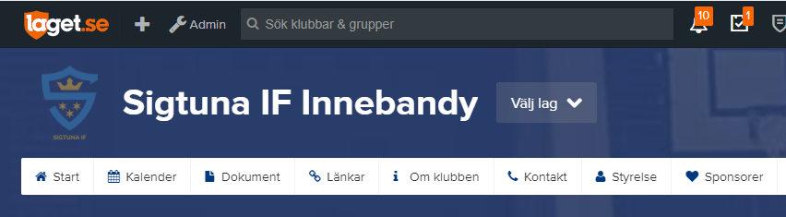

* Klicka ”Support”

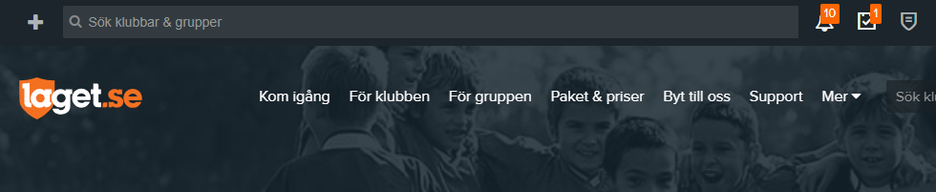

* Här hittar du svar på de flesta frågor.

**Lycka till!**